广告系统
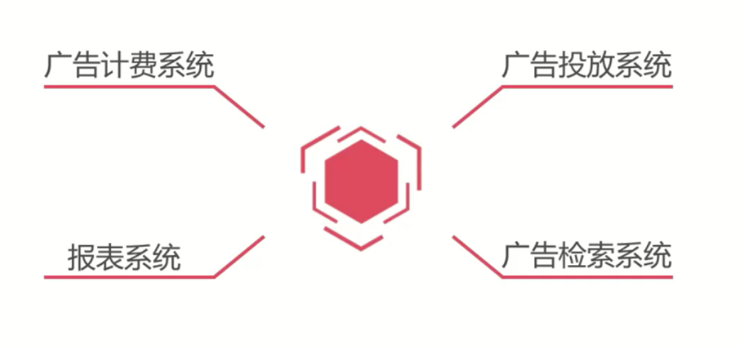
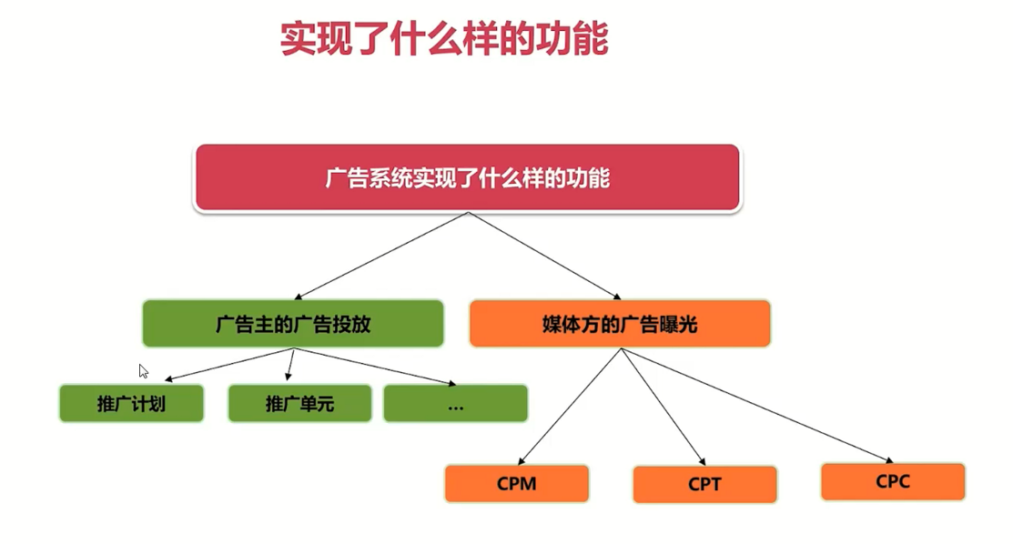
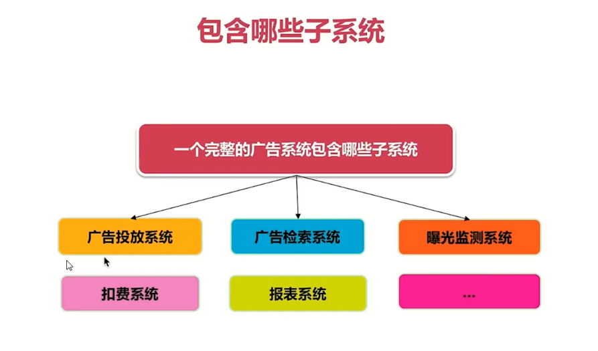
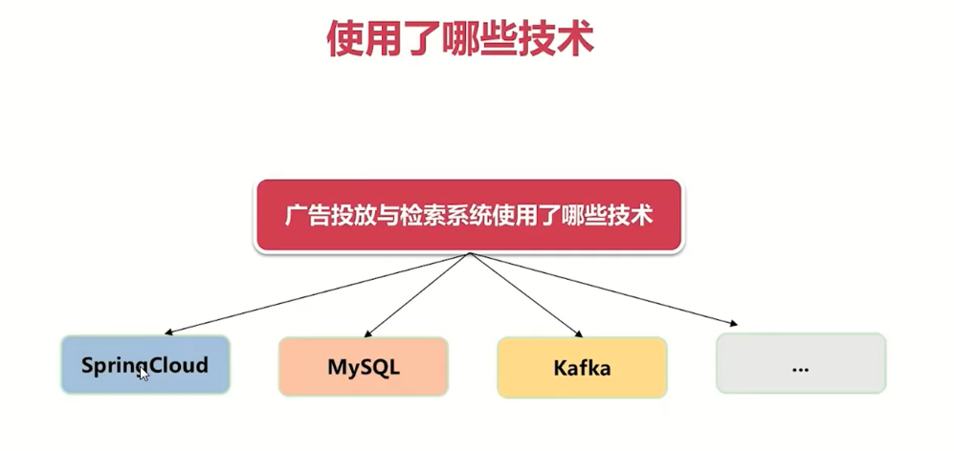
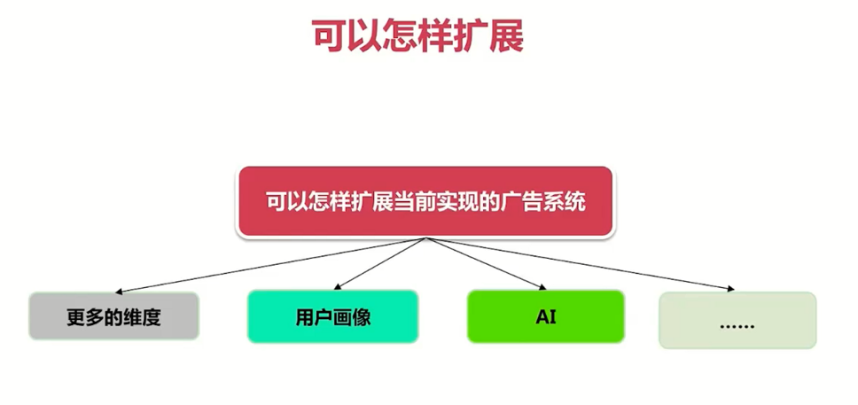
更多维度：不同地区播放不同的广告。
用户画像：根据访问的用户的爱好投放喜欢的广告。
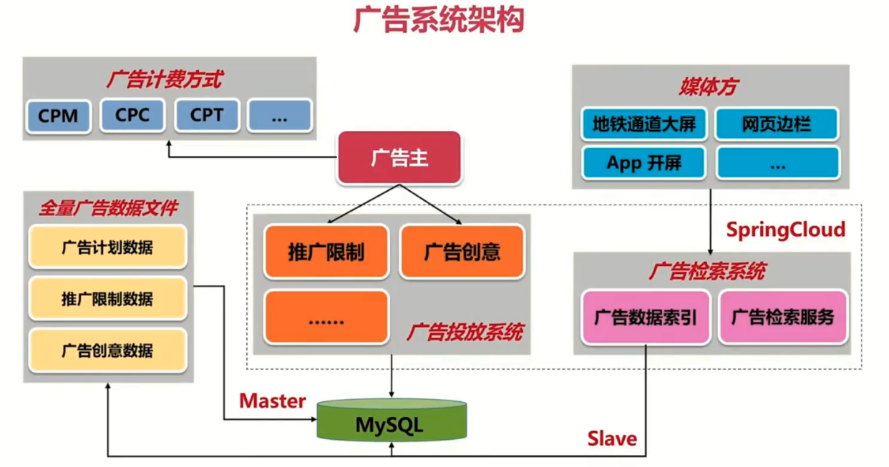

系统搭建

父工程（是springboot的子工程）
定义springcloud的版本。Lombox
<properties>
<java.version>1.8</java.version>
<spring-cloud.version>Hoxton.SR1</spring-cloud.version>
</properties>

<dependency>
<groupId>org.projectlombok</groupId>
<artifactId>lombok</artifactId>
<version>1.16.18</version>
</dependency>

<dependencyManagement>
<dependencies>
<dependency>
<groupId>org.springframework.cloud</groupId>
<artifactId>spring-cloud-dependencies</artifactId>
<version>${spring-cloud.version}</version>
<type>pom</type>
<scope>import</scope>
</dependency>
</dependencies>
</dependencyManagement>

Lombox
@Slf4j 直接使用log即可
@Data 不用写get和set方法
@NoArgsConstructor 不用写无参构造方法
@AllArgsConstructor 不用写全参构造方法

eureka
搭建单机的Eureka
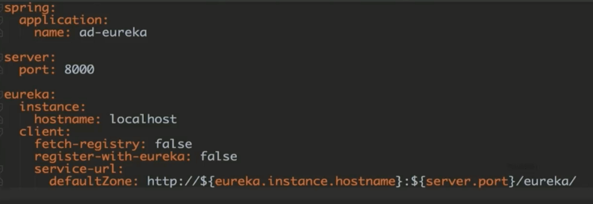
搭建eureka集群，选择不同的profiles来启动。
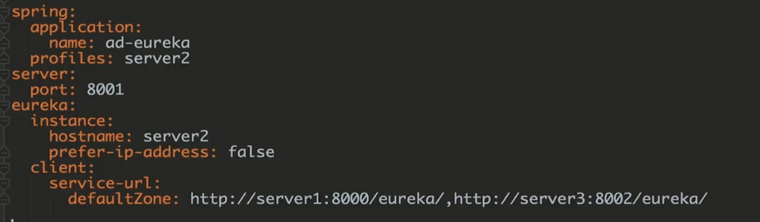

Gateway
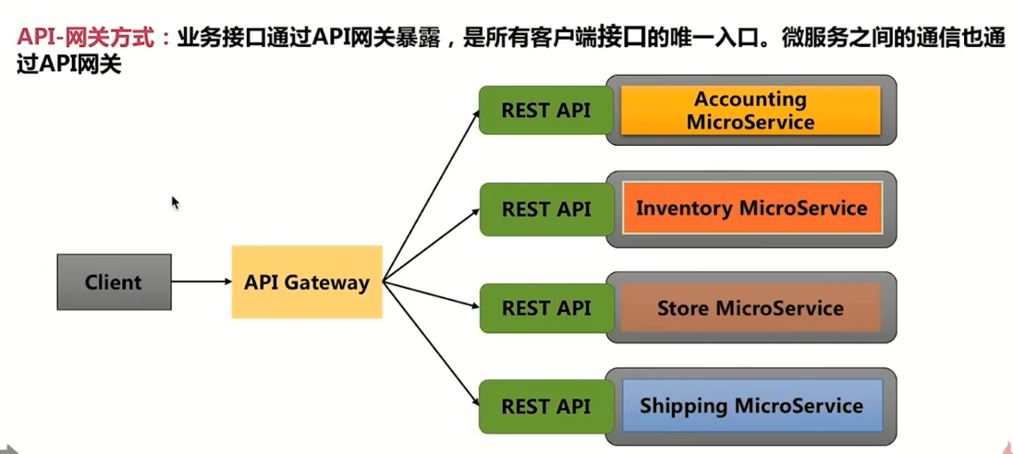
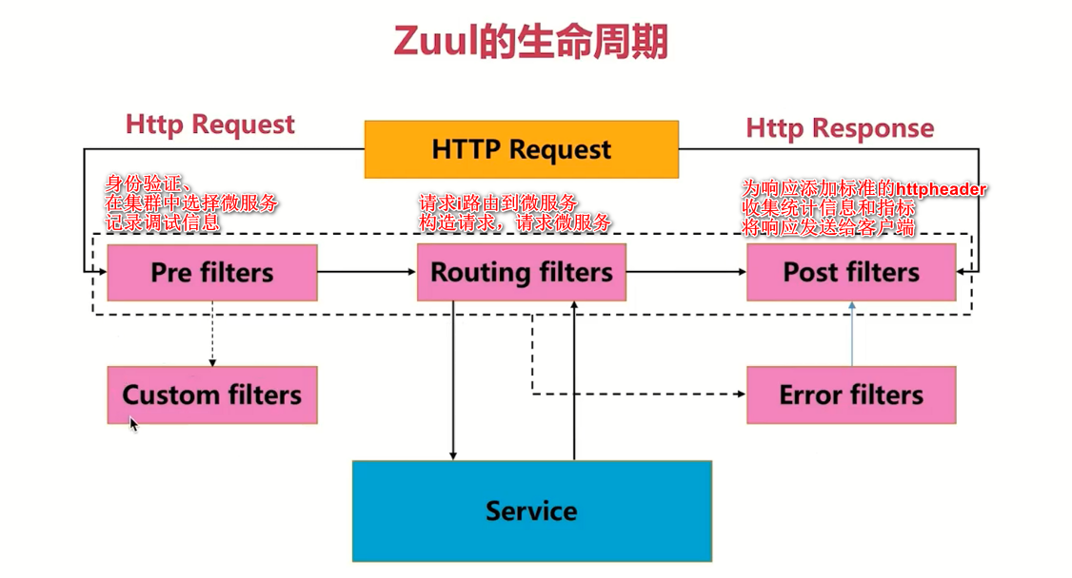
编写过滤器
值越小，执行优先级越高。

pre过滤器
package com.hjy.adsystemgateway.filter;

import com.netflix.zuul.ZuulFilter;
import com.netflix.zuul.context.RequestContext;
import com.netflix.zuul.exception.ZuulException;
import org.springframework.cloud.netflix.zuul.filters.support.FilterConstants;

public class PreRequestFilter extends ZuulFilter {
@Override
public String filterType() {
return FilterConstants.PRE_TYPE;
}

@Override
public int filterOrder() {
return 0;
}

@Override
public boolean shouldFilter() {
return true;
}

@Override
public Object run() throws ZuulException {
RequestContext ctx=RequestContext.getCurrentContext();
ctx.set("startTime",System.currentTimeMillis());
return null;
}
}

Post过滤器
package com.hjy.adsystemgateway.filter;

import com.netflix.zuul.ZuulFilter;
import com.netflix.zuul.context.RequestContext;
import com.netflix.zuul.exception.ZuulException;
import lombok.extern.slf4j.Slf4j;
import org.springframework.cloud.netflix.zuul.filters.support.FilterConstants;

@Slf4j
public class PostRequestFilter extends ZuulFilter {
@Override
public String filterType() {
return FilterConstants.POST_TYPE;
}

@Override
public int filterOrder() {
return FilterConstants.SEND_RESPONSE_FILTER_ORDER-1;
}

@Override
public boolean shouldFilter() {
return true;
}

@Override
public Object run() throws ZuulException {
RequestContext ctx=RequestContext.getCurrentContext();
long duration=(long)ctx.get("startTime")-System.currentTimeMillis();
duration=duration/1000;
String uri=ctx.getRequest().getRequestURI();
log.info("uri="+uri+" .访问时间是"+duration+"s");
return null;
}
}

通用模块
统一异常处理、统一返回、http转换器。
统一返回：implements ResponseBodyAdvice<Object> 的作用
统一异常：@ExceptionHandler(value = AdException.class)
转换器：WebConfiguration implements WebMvcConfigurer
configureMessageConverters(List<HttpMessageConverter<?>> converters){}

数据导入
将sql文件录入mysql，通过逆向工程的插件生成对应的文件。
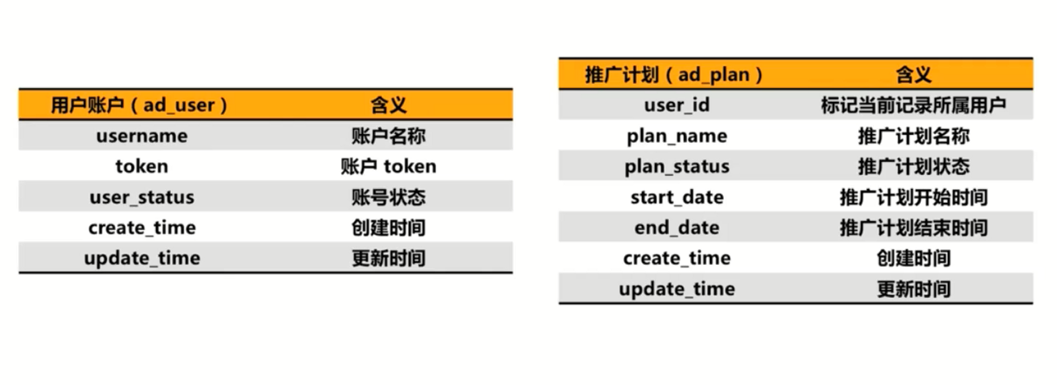
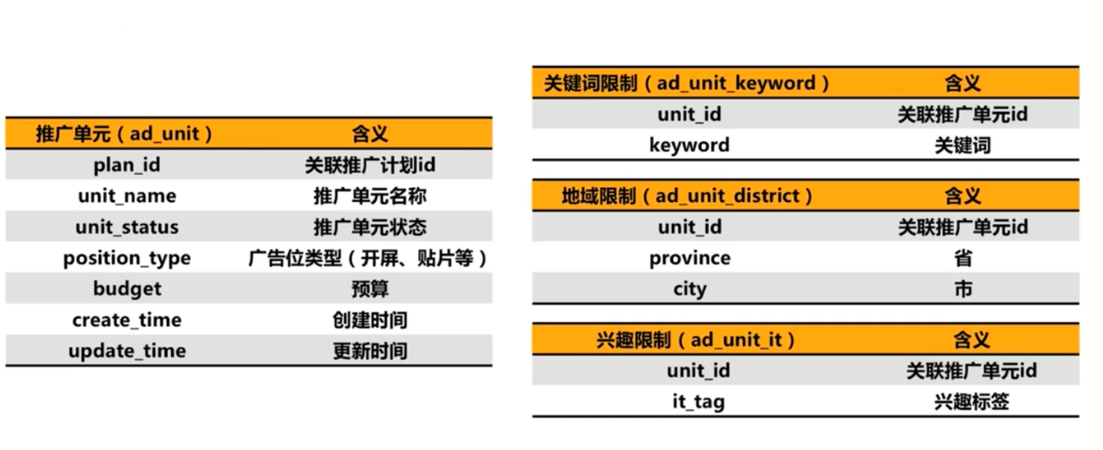
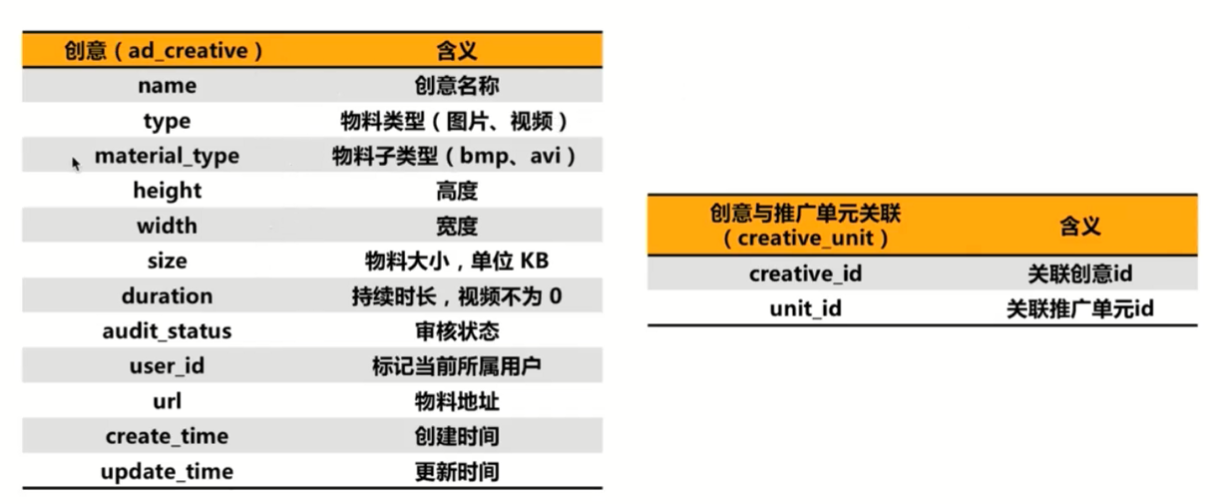

业务逻辑
创建用户（用户名+token），返回用户所有信息。

推广计划：
创建（userId、planName、startTIme、endTime），返回id和planName
更新（userId，id，【planName、startTime、endTime】），返回id和planName
删除（userId，id），返回void
查询（userId，ids），返回list

推广单元：
创建（planId、unitName、positionType、budget），返回unitId 、unitName。

限制维度（兴趣、地域、关键字）：
以下都是批量创建，list包含。对多个unitId添加keyword。
关键字（unitId，keyword） ，返回主键ids
兴趣（unitId，It） ，返回主键ids
地域（unitId，province，city），返回主键ids 地域字典

创意：
返回id+name；

单元和创意的关联：
批量的关联关系。

网关配置

表创建

服务调用

检索系统创建

索引创建
正排和倒排的区别
全量和增量索引

监听binlog日志
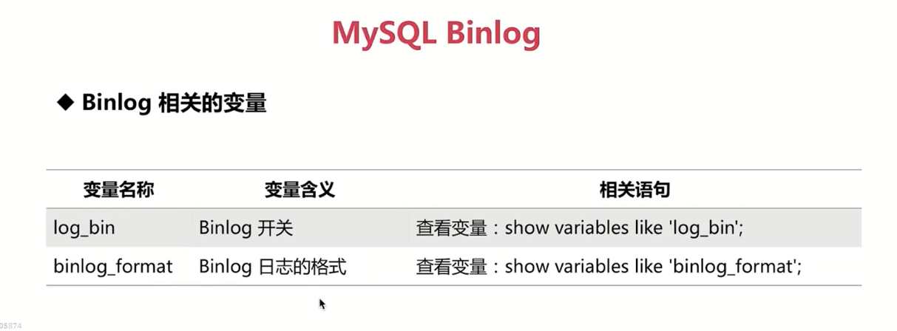
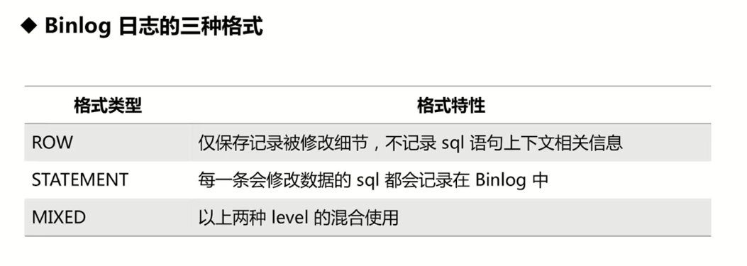
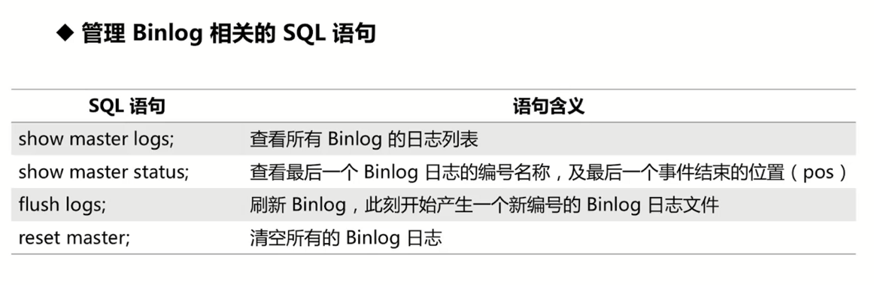
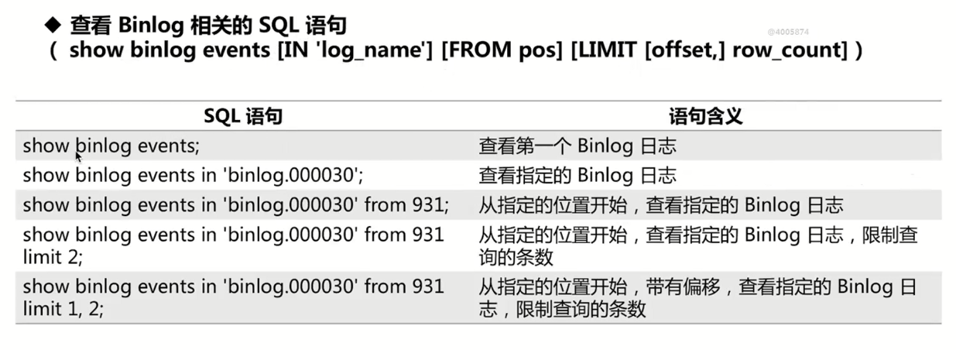
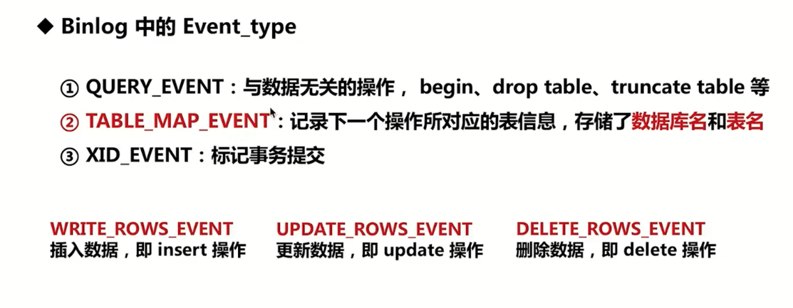
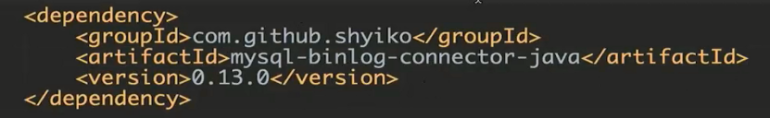

package com.imooc.ad.service;

import com.github.shyiko.mysql.binlog.BinaryLogClient;
import com.github.shyiko.mysql.binlog.event.DeleteRowsEventData;
import com.github.shyiko.mysql.binlog.event.EventData;
import com.github.shyiko.mysql.binlog.event.UpdateRowsEventData;
import com.github.shyiko.mysql.binlog.event.WriteRowsEventData;

/**
* Created by Qinyi.
*/
public class BinlogServiceTest {

// Write---------------
// WriteRowsEventData{tableId=85, includedColumns={0, 1, 2}, rows=[
// [10, 10, 宝马]
//]}
// Update--------------
// UpdateRowsEventData{tableId=85, includedColumnsBeforeUpdate={0, 1, 2},
// includedColumns={0, 1, 2}, rows=[
// {before=[10, 10, 宝马], after=[10, 11, 宝马]}
//]}
// Delete--------------
// DeleteRowsEventData{tableId=85, includedColumns={0, 1, 2}, rows=[
// [11, 10, 奔驰]
//]}

// Write---------------
// WriteRowsEventData{tableId=70, includedColumns={0, 1, 2, 3, 4, 5, 6, 7}, rows=[
// [12, 10, plan, 1, Tue Jan 01 08:00:00 CST 2019, Tue Jan 01 08:00:00 CST 2019, Tue Jan 01 08:00:00 CST 2019, Tue Jan 01 08:00:00 CST 2019]
//]}

// Tue Jan 01 08:00:00 CST 2019

public static void main(String[] args) throws Exception {

BinaryLogClient client = new BinaryLogClient(
"127.0.0.1",
3306,
"root",
"Djangobbs"
);
// client.setBinlogFilename("binlog.000037");
// client.setBinlogPosition();

client.registerEventListener(event -> {

EventData data = event.getData();

if (data instanceof UpdateRowsEventData) {
System.out.println("Update--------------");
System.out.println(data.toString());
} else if (data instanceof WriteRowsEventData) {
System.out.println("Write---------------");
System.out.println(data.toString());
} else if (data instanceof DeleteRowsEventData) {
System.out.println("Delete--------------");
System.out.println(data.toString());
}
});

client.connect();
}
}

